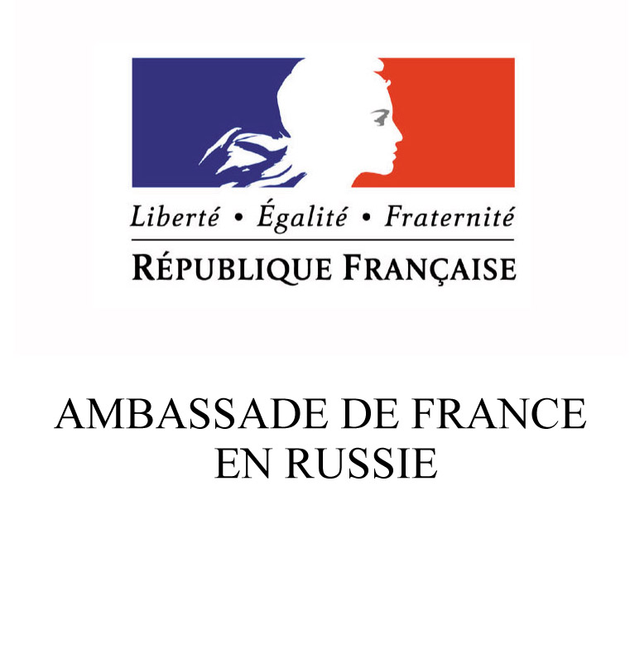

Анкета кандидата - 2017
DOSSIER DE CANDIDATURE - 2017

Президентская программа подготовки управленческих кадров для организаций народного хозяйства Российской Федерации
Programme présidentiel de formation des managers russes

Обучающий визит во Францию
Visite d’étude en France

тема визита 2017:
Экология, переработка мусора и устойчивое развитие
Ecologie, traitement des déchets, développement durable

Крайний срок подачи документов
Clôture des inscriptions
28/09/2017

Фамилия: _____________________________________________
Nom :

Имя, отчество: ________________________________________
Prénom, Patronyme :

Город: _____________________________________________
Ville :

Анкета должна быть заполнена в электронном виде на английском или французском языке.

Ce dossier de candidature doit être rempli en anglais ou en français sous format électronique.

СВЕДЕНИЯ О КАНДИДАТЕ

RENSEIGNEMENTS SUR LE CANDIDAT

фотография обязательна
PHOTOGRAPHIE
OBLIGATOIRE

- ЛИЧНЫЕ ДАННЫЕ
DONNEES PERSONNELLES

Фамилия (заглавными буквами)
Nom (lettres majuscules)

Имя
Prénom

Дата рождения  Date de naissance | Место и страна рождения Lieu et pays de naissance |  | Гражданство  Nationalité
Пол
Sexe
Муж. Жен.
Masculin Féminin
Семейное положение
Etat civil

Холост (не замужем) Célibataire Женат (замужем) Marié(e)
Разведен (а) Divorcé(e) Иное Autre

Адрес  Adresse  Почтовый индекс  Code postal |  | Город  Ville  Страна  Pays
Рабочий телефон  Téléphone de bureau  Мобильный телефон  Téléphone portable  Домашний телефон  Téléphone fixe domicile |  | Личный электронный адрес  E-mail personnel  E-mail professionnel

СВЕДЕНИЯ О ВЫСШЕМ ОБРАЗОВАНИИ ETUDES SUPERIEURES

Учебное заведение Université | Уровень образования Diplôme obtenu |  | Специальность Spécialisation | Дата окончания Date d’obtention
Год прохождения обучения по президентской программы
L’année de formation dans le cadre du Programme présidentiel

3. ОПЫТ РАБОТЫ EXPERIENCE PROFESSIONNELLE

Название предприятия Nom de l’entreprise | Период работы  Depuis (date) | Должность Fonction | Подробное описание  Description détaillée

4. ИНОСТРАННЫЕ ЯЗЫКИ LANGUES ETRANGERES
При ответе использовать следующие обозначения Répondre en utilisant le code suivant

A  Свободно Сourant | B  Хорошо Bien | C  Средне Moyen | D  Ниже среднего Faible

 | Разговорная речь  Expression orale | Понимание устной речи  Compréhension orale | Чтение  Compréhension écrite | Письмо  Expression écrite
Французский Français
Английский Anglais
Другие (уточнить) Autres (à préciser)

5. ОПЫТ РАБОТЫ ЗА ГРАНИЦЕЙ ИЛИ С ИНОСТРАННЫМИ ПАРТНЕРАМИ Expériences à l’étranger ou avec des partenaires étrangers

Период работы  Date | Описание  Description détaillée

6. ВАШЕ ПРЕДПРИЯТИЕ В РОССИИ VOTRE ENTREPRISE EN RUSSIE

Название предприятие и его юридический статус
Nom de l’entreprise d’origine et statut juridique

Адрес  Adresse  Почтовый индекс  Code postal | Город  Ville
Телефон  Téléphone | Адрес электронный почты  Email
Область/Сфера деятельности
Secteur / Domaine d’activité

Окружающая среда / ENVIRONNEMENT

- водоочистка и водоподготовка / Traitement des eaux
- переработка тбо / Traitement des déchets ménagers
- переработка промышленных отходов / Traitement de DECHETS INDUSTRIELS
- утилизация бытовых и промышленных отходов / Recyclage des déchets ménagers et industriels
- вопросы загрязнения воздуха / Pollution de l'air
- Оборудование и услуги для окружающей среды / Equipements et services pour l'environnement

энергетика / ENERGIES

- тэц (уголь, газ, мазут) / Centrales thermiques (charbon, gaz, fuel)
- атомная энергетика / Nucléaire
- гидроэнергетика / Hydroélectricité
- Электрооборудование / Equipements électriques
- углеводороды / Hydrocarbures
- возобновляемая энергия / Energies renouvelables
- биоэнергия / Bioénergies
- энергия моря / Energie marine
- ветряные электростанции / Eolien
- Геотермия, аэротермия / Géothermie, aérothermie
- солнечная генерация / Solaire
- биотопливо / Biomasse
- энергоэффективность и экономия энергии / Efficacité énergétique et économies d'énergies

строительная промышленность и инфраструктура / BTP, CONSTRUCTION, INFRASTRUCTURES

- промышленное и гражданское строительство / Bâtiment, travaux publics
- жилое строительство / Construction immobilière
- экологическое строительство / Eco bâtiment
- инфраструктурные проекты / Infrastructures
- урбанизм и архитектура / Urbanisme et architecture
- отделочные строительные работы / Second-œuvre du bâtiment
- строительное оборудование и материалы /Equipements, matériels pour la construction et le génie civil
- жилищно-коммунальное хозяйство / services et infrastructures communaux

Годовой оборот
Chiffre d’affaires

- Ваша должность
Votre poste
...........................................................

- Ваши должностные функции
Vos fonctions au sein de l’entreprise
...........................................................
...........................................................
...........................................................

- Количество Ваших подчиненных
Nombre de collaborateurs sous votre responsabilité
...........................................................

- Основные производимые товары /предоставляемые услуги
Vos produits/services principaux
...........................................................
...........................................................
...........................................................

- Краткое описание Вашей деятельности на российском рынке
Вrève description de votre activité sur le marché russe
...........................................................
...........................................................
...........................................................
...........................................................
...........................................................

- Ваши основные зарубежные и российские партнеры и конкуренты
Vos principaux partenaires et concurrents russes et étrangers
...........................................................

...........................................................

- Интерес к инвестиционным проектам во Франции, локализация производства во Франции
Projets d’investissement en France, localisation de la production en France
...........................................................
...........................................................

7. ОБУЧАЮЩИЙ ВИЗИТ ВО ФРАНЦИЮ VISITE D’ETUDE EN FRANCE

- Контекст (почему именно французское предприятие)
Contexte (pourquoi choisir une entreprise française)
...........................................................

- Цель проекта для вашей компании и карьеры
Objectifs pour votre entreprise et votre carrière
...........................................................

- Тип интересующего вас предприятия во Франции
Type d’entreprise que vous souhaiteriez rencontrer en France

Окружающая среда / ENVIRONNEMENT

- водоочистка и водоподготовка / Traitement des eaux
- переработка тбо / Traitement des déchets ménagers
- переработка промышленных отходов / Traitement de DECHETS INDUSTRIELS
- утилизация бытовых и промышленных отходов / Recyclage des déchets ménagers et industriels
- вопросы загрязнения воздуха / Pollution de l'air
- Оборудование и услуги для окружающей среды / Equipements et services pour l'environnement

энергетика / ENERGIES

- тэц (уголь, газ, мазут) / Centrales thermiques (charbon, gaz, fuel)
- атомная энергетика / Nucléaire
- гидроэнергетика / Hydroélectricité
- Электрооборудование / Equipements électriques
- углеводороды / Hydrocarbures
- возобновляемая энергия / Energies renouvelables
- биоэнергия / Bioénergies
- энергия моря / Energie marine
- ветряные электростанции / Eolien
- Геотермия, аэротермия / Géothermie, aérothermie
- солнечная генерация / Solaire
- биотопливо / Biomasse
- энергоэффективность и экономия энергии / Efficacité énergétique et économies d'énergies

строительная промышленность и инфраструктура / BTP, CONSTRUCTION, INFRASTRUCTURES

- промышленное и гражданское строительство / Bâtiment, travaux publics
- жилое строительство / Construction immobilière
- экологическое строительство / Eco bâtiment
- инфраструктурные проекты / Infrastructures
- урбанизм и архитектура / Urbanisme et architecture
- отделочные строительные работы / Second-œuvre du bâtiment
- строительное оборудование и материалы /Equipements, matériels pour la construction et le génie civil
- жилищно-коммунальное хозяйство / services et infrastructures communaux

- Нашли ли вы уже предприятия/организации/мероприятия, которые вы хотите посетить в рамках визита?
Avez-vous identifié des entreprises/organisations que vous souhaiteriez rencontrer ou des évènements/salons à cibler lors de cette visite ?

- Ваши ожидания от этого визита
Vos attentes vis-à-vis de cette visite

- В чём заключается интерес французской компании в сотрудничестве с вашим предприятием
En quoi l’entreprise française peut être intéressée par un partenariat avec votre société

ПРОЦЕДУРА ОТБОРА

PROCEDURE DE SELECTION

этаПЫ КОНКУРСНОГО ОТБОРА
ETAPES DE LA SELECTION

1. Подача документов до Clôture des inscriptions
28/09/2017

2. Рассмотрение заявок / Телефонные собеседования Examens de dossiers/Entretiens téléphoniques
01/10 – 05/10/2017

3. Формирование групп Composition des groupes
Октябрь 2017 Octobre2017

4. Составление программы визита Elaboration du programme de la visite
Октябрь 2017 Octobre2017

5. Cтажировки Stages
05-12 novembre/ноября 2017

6. Продолжительность Durée
8 дней 8 jours

Анкета кандидата должна быть занесена в системе МОДЕУС, копию анкеты необходимо отправить в Представительство по торговле и инвестициям Посольства Франции в РФ по электронной почте по следующему адресу:

Ce dossier doit être renseigné dans MODEUS,
copie Bureau Business France en Russie à l’adresse suivante :

programmepresidentiel@businessfrance.fr

КОНТАКТНАЯ ИНФОРМАЦИЯ
(ТОЛЬКО ДЛЯ ВОПРОСОВ, НЕ ДЛЯ ОТПРАВКИ АНКЕТ!)

ПОСОЛЬСТВО ФРАНЦИИ В РОССИИ
Москва 115127, ул. Большая Якиманка, 45

Представительство по торговле и инвестициям
Посольства Франции в РФ (Business France Russie)
Анатолий МИРЮК, руководитель направления специальных проектов
Телефон: +7 495 937 24 58
anatole.miriouk@businessfrance.fr

Ольга Алиссова, Координатор проектов межведомственного сотрудничества
Тел. : +7 495 937 15 43, olga.alissova@diplomatie.gouv.fr

